МИНИСТЕРСТВО ОБРАЗОВАНИЯ РЕСПУБЛИКИ БЕЛАРУСЬ

УЧРЕЖДЕНИЕ ОБРАЗОВАНИЯ

ГОМЕЛЬСКИЙ ГОСУДАРСТВЕННЫЙ ТЕХНИЧЕСКИЙ

УНИВЕРСИТЕТ ИМЕНИ П. О. СУХОГО

Факультет автоматизированных и информационных систем
Кафедра «Информационные технологии»

ОТЧЕТ ПО ЛАБОРАТОРНОЙ РАБОТЕ №1
по дисциплине «Программирование сетевых приложений»
на тему: «Стек протоколов TCP/IP. Передача данных по сети средствами стека протоколов TCP/IP»

Выполнил: студент группы ИТП-41
Стасев Б.В.
Проверил: ассистент
Башаримов Ю. С.

Гомель 2026

Цель работы: приобрести навыки передачи данных по протоколу TCP/IP и разработать кроссплатформенное приложение .NET для распределённого вычисления ранга квадратной матрицы.

Ход работы

Задание
Разработать программное обеспечение для передачи данных между узлами по TCP/IP средствами Windows, Linux и .NET. Для варианта 1 определить ранг квадратной матрицы размерности N. Распределить вычисление между тремя рабочими узлами, сравнить его со временем решения на одном компьютере и проверить взаимодействие разных операционных систем.
Условие варианта 1 приведено в таблице 1.
Вариант | Задание | Платформа
1 | Определить ранг квадратной матрицы размерности N | Windows, Linux, .NET
Таблица 1. Задание варианта 1

Алгоритм вычисления ранга
Последовательный алгоритм выполняет прямой ход метода Гаусса с выбором ведущего элемента по максимальному модулю в текущем столбце. Если модуль максимального элемента не превышает допуска ε, столбец пропускается. Число найденных ведущих строк является рангом матрицы.
В распределённом режиме строки циклически назначаются трём рабочим узлам. На каждом шаге узлы параллельно ищут локальные кандидаты; координатор выбирает глобальный максимум, рассылает ведущую строку и команду исключения. После обработки все узлы подтверждают шаг перед переходом к следующему столбцу.

Блок-схема
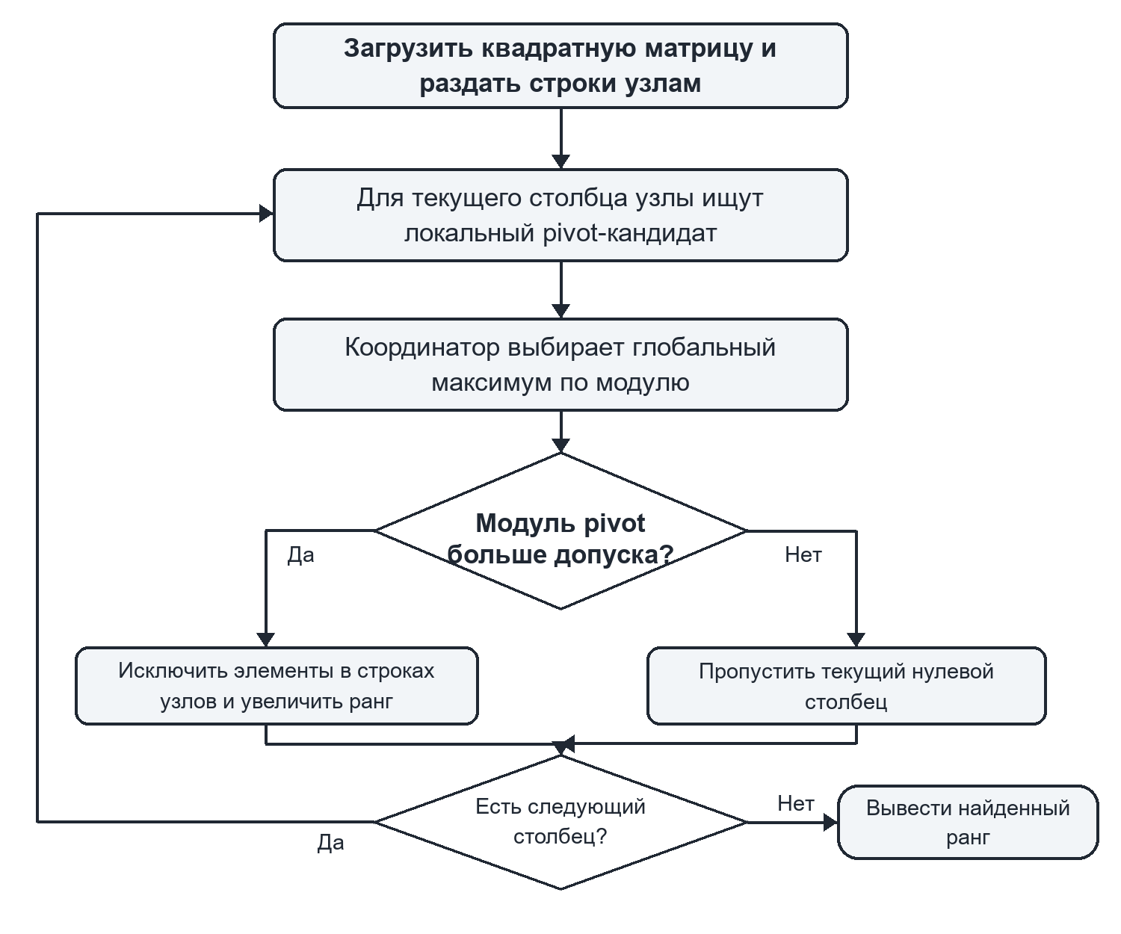
Рисунок 1. Блок-схема алгоритма вычисления ранга

Сетевая реализация
Координатор открывает TCP-порт 5000 и принимает соединения рабочих узлов. Сообщения передаются в виде UTF-8 JSON, по одному объекту на строку потока. Узел отправляет hello, получает свой блок строк в сообщении init, отвечает на запросы findPivot и eliminate, а после завершения получает stop. Подтверждения ready и ack обеспечивают синхронизацию.
Проект использует .NET 8 и один исходный код для Windows и Linux. Docker Compose запускает координатор и три Linux-контейнера в отдельной bridge-сети. Дополнительная конфигурация подключает Linux-контейнеры к Windows-координатору через host.docker.internal.
Для запуска на Windows используется сценарий run-windows.ps1: он собирает проект, запускает три рабочих процесса и координатор. Linux-вариант запускается командой docker compose up --build. Полные команды, включая работу на отдельных компьютерах, приведены в README.md проекта.

Проверка работы
На проверочной матрице 4×4 вторая строка равна удвоенной первой, а три остальные независимые строки дают ранг 3. Последовательный и распределённый расчёты вернули ранг 3. На плотной матрице 64×64 с двойками на диагонали и единицами вне диагонали оба режима получили ранг 64.
Кроссплатформенная проверка прошла в смешанном режиме: координатор на Windows принял соединения трёх Linux-контейнеров и получил тот же ранг 64, что и при локальном вычислении. Логи подтвердили подключение каждого узла и завершение без ошибок.
Дополнительно выполнены 26 автоматизированных проверок: 21 расчёт через реальные TCP-соединения со сравнением с точным рангом на рациональных числах и 5 проверок некорректного ввода. Включены нулевая матрица, пропуск нулевых столбцов, зависимые строки, перестановки ведущих строк и различное число узлов. Все проверки пройдены.
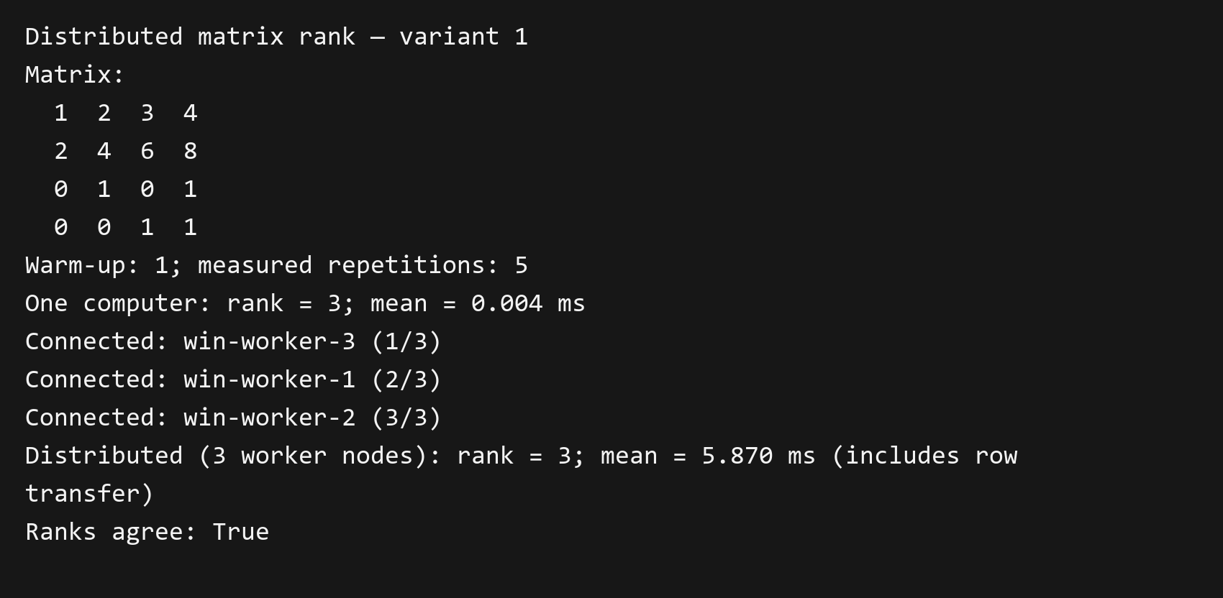
Рисунок 2. Фактический вывод программы для матрицы 4×4

Сравнение времени
Для сравнительного замера использована одна и та же матрица 64×64. Эксперименты выполнены на одном компьютере с процессором AMD Ryzen 7 5700X, Windows 11 Pro, .NET SDK 8.0.422 и Docker Engine 29.6.1. В Windows установлен .NET Runtime 8.0.28, в Linux-контейнерах — Debian 12 и .NET Runtime 8.0.31.
Матрица имеет вид A = I + J, где I — единичная матрица, а все элементы J равны 1. Её собственные значения равны 65 и 1, поэтому ожидаемый ранг — 64. Каждый режим выполняет один прогрев и пять измеряемых повторений; в таблице указано среднее время. Запуск процессов и подключение узлов исключены, а распределённое время включает передачу исходных строк и все шаги исключения. Сырые результаты сохранены в results/*.json.
Среда | Рабочие узлы | Ранг | Локально, мс | Распределённо, мс
Windows, .NET 8 | 3 процесса | 64 | 0.081 | 36.045
Linux, Docker Compose | 3 контейнера | 64 | 0.120 | 51.906
Windows master + Linux workers | 3 контейнера | 64 | 0.104 | 104.235
Таблица 2. Время вычисления ранга матрицы 64×64

Анализ
Во всех трёх конфигурациях распределённый расчёт оказался медленнее локального. Для матрицы 64×64 вычисления занимают мало времени, поэтому несколько сетевых раундов на каждый ведущий элемент и пересылка строк дороже арифметической работы. Смешанный режим дополнительно использует виртуальную сеть Docker Desktop.
Отношение локального времени к распределённому составило 0.0022 для Windows, 0.0023 для Linux Compose и 0.0010 для смешанной схемы. Во всех случаях коэффициент меньше 1. Средние значения зависят от фоновой нагрузки, JIT-компиляции и планирования процессов; одного прогрева недостаточно для полного устранения этих эффектов. Замеры характеризуют данный запуск протокола и не доказывают преимущество одной ОС над другой.
Docker Compose создаёт три независимых сетевых рабочих контейнера на одном ПК и позволяет проверить обмен. Проверка на трёх физических компьютерах в этом эксперименте не выполнялась. Для неё координатор и один worker запускаются на первом компьютере, а ещё два worker — на втором и третьем; узлам указывается IPv4-адрес координатора. Для оценки ускорения также следует увеличить размер матрицы.

Вывод
Разработана кроссплатформенная программа на .NET 8 для определения численного ранга квадратной матрицы методом Гаусса. Координатор распределяет строки между рабочими узлами и обменивается с ними данными по TCP/IP. Для матрицы 4×4 получен ранг 3, а для 64×64 во всех трёх средах — 64. Измерения показали, что при малом объёме вычислений сетевые издержки превышают пользу параллельного выполнения.

ПРИЛОЖЕНИЕ А
(обязательное)

Листинг программы

Program.cs
using System.Diagnostics;
using System.Globalization;
using System.Net;
using System.Net.Sockets;
using System.Runtime.InteropServices;
using System.Text;
using System.Text.Json;
using System.Text.RegularExpressions;

internal static class Program
{
private static readonly JsonSerializerOptions JsonOptions = new()
{
PropertyNamingPolicy = JsonNamingPolicy.CamelCase,
PropertyNameCaseInsensitive = true
};

public static async Task<int> Main(string[] args)
{
try
{
Console.OutputEncoding = Encoding.UTF8;
if (args.Length == 0 || args[0] is "--help" or "-h" or "help")
{
PrintUsage();
return 0;
}

string[] options = args.Skip(1).ToArray();
return args[0].ToLowerInvariant() switch
{
"master" => await RunMasterAsync(options),
"worker" => await RunWorkerAsync(options),
_ => throw new ArgumentException($"Unknown mode '{args[0]}'. Use 'master' or 'worker'.")
};
}
catch (Exception ex)
{
Console.Error.WriteLine($"Error: {ex.Message}");
return 1;
}
}

private static async Task<int> RunMasterAsync(string[] args)
{
string matrixPath = GetOption(args, "--matrix", Path.Combine("data", "matrix.txt"));
int workerCount = GetIntOption(args, "--workers", 3);
int port = GetIntOption(args, "--port", 5000);
int repeat = GetIntOption(args, "--repeat", 5);
double relativeTolerance = GetDoubleOption(args, "--tolerance", 1e-10);
if (workerCount < 1) throw new ArgumentOutOfRangeException("--workers", "Worker count must be at least one.");
if (port is < 1 or > 65535) throw new ArgumentOutOfRangeException("--port", "Port must be between 1 and 65535.");
if (repeat < 1) throw new ArgumentException("Repeat must be at least one.");
if (!double.IsFinite(relativeTolerance) || relativeTolerance <= 0)
throw new ArgumentException("Tolerance must be finite and positive.");

double[][] matrix = LoadMatrix(matrixPath);
double maxAbs = matrix.SelectMany(row => row).Select(Math.Abs).DefaultIfEmpty(0).Max();
double epsilon = relativeTolerance * Math.Max(1.0, maxAbs);
if (!double.IsFinite(epsilon)) throw new ArgumentException("Tolerance is too large.");

Console.WriteLine("Distributed matrix rank — variant 1");
Console.WriteLine($"Input: {Path.GetFullPath(matrixPath)} ({matrix.Length} x {matrix.Length})");
Console.WriteLine($"Relative tolerance: {relativeTolerance:G}; absolute threshold: {epsilon:G}");
PrintMatrix(matrix);
Console.WriteLine($"Warm-up: 1; measured repetitions: {repeat}");

int localRank = ComputeRank(matrix, epsilon); // Warm-up excluded from measurements.
var localSamples = new List<double>();
for (int run = 0; run < repeat; run++)
{
Stopwatch localTimer = Stopwatch.StartNew();
localRank = ComputeRank(matrix, epsilon);
localTimer.Stop();
localSamples.Add(localTimer.Elapsed.TotalMilliseconds);
}
double localMean = localSamples.Average();
Console.WriteLine($"One computer: rank = {localRank}; mean = {localMean:F3} ms");

var listener = new TcpListener(IPAddress.Any, port);
listener.Start();
Console.WriteLine($"Listening on 0.0.0.0:{port}; waiting for {workerCount} worker(s)...");
var workers = new List<WorkerConnection>();
try
{
var ids = new HashSet<string>(StringComparer.OrdinalIgnoreCase);
while (workers.Count < workerCount)
{
TcpClient client = await listener.AcceptTcpClientAsync().WaitAsync(TimeSpan.FromSeconds(90));
client.NoDelay = true;
var stream = client.GetStream();
var reader = new StreamReader(stream, new UTF8Encoding(false), false, 4096, leaveOpen: true);
var writer = new StreamWriter(stream, new UTF8Encoding(false), 4096, leaveOpen: true) { AutoFlush = true };
var connection = new WorkerConnection(client, reader, writer);
workers.Add(connection);
WireMessage hello = await ReadMessageAsync(reader).WaitAsync(TimeSpan.FromSeconds(30));
if (hello.Type != "hello" || string.IsNullOrWhiteSpace(hello.WorkerId))
throw new IOException("A connected client did not send a valid worker hello message.");
if (!ids.Add(hello.WorkerId)) throw new IOException($"Duplicate worker ID '{hello.WorkerId}'.");
connection.Id = hello.WorkerId;
connection.Platform = hello.Platform ?? "unknown";
Console.WriteLine($"Connected: {connection.Id} ({workers.Count}/{workerCount})");
}

var partitions = Enumerable.Range(0, workerCount)
.Select(_ => new List<RowMessage>())
.ToArray();
for (int row = 0; row < matrix.Length; row++)
partitions[row % workerCount].Add(new RowMessage(row, matrix[row]));

var totalSamples = new List<double>();
var networkSamples = new List<double>();
int distributedRank = 0;
for (int run = -1; run < repeat; run++)
{
Stopwatch totalTimer = Stopwatch.StartNew();
for (int i = 0; i < workers.Count; i++)
await SendMessageAsync(workers[i].Writer, new WireMessage { Type = "init", Rows = partitions[i] });
foreach (WorkerConnection worker in workers)
{
WireMessage ready = await ReadMessageAsync(worker.Reader).WaitAsync(TimeSpan.FromSeconds(30));
if (ready.Type != "ready") throw new IOException($"Worker {worker.Id} failed to initialize.");
}

distributedRank = 0;
Stopwatch distributedTimer = Stopwatch.StartNew();
for (int column = 0; column < matrix.Length; column++)
{
await Task.WhenAll(workers.Select(worker =>
SendMessageAsync(worker.Writer, new WireMessage { Type = "findPivot", Column = column })));

WireMessage[] candidates = await Task.WhenAll(workers.Select(worker => ReadMessageAsync(worker.Reader)));
WireMessage? best = candidates
.Where(candidate => candidate.Type == "candidate" && candidate.RowId >= 0 && candidate.Values is not null)
.OrderByDescending(candidate => Math.Abs(candidate.Value))
.ThenBy(candidate => candidate.RowId)
.FirstOrDefault();

if (best is null || Math.Abs(best.Value) <= epsilon)
{
continue; // Later columns may still have nonzero pivots.
}

await Task.WhenAll(workers.Select(worker =>
SendMessageAsync(worker.Writer, new WireMessage
{
Type = "eliminate",
Column = column,
RowId = best.RowId,
Values = best.Values
})));
WireMessage[] acknowledgements = await Task.WhenAll(workers.Select(worker => ReadMessageAsync(worker.Reader)));
if (acknowledgements.Any(message => message.Type != "ack"))
throw new IOException("A worker did not acknowledge the elimination step.");

distributedRank++;
}
distributedTimer.Stop();
totalTimer.Stop();
if (localRank != distributedRank)
throw new InvalidOperationException("Sequential and distributed results differ.");
if (run >= 0)
{
totalSamples.Add(totalTimer.Elapsed.TotalMilliseconds);
networkSamples.Add(distributedTimer.Elapsed.TotalMilliseconds);
}
}

await Task.WhenAll(workers.Select(worker => SendMessageAsync(worker.Writer, new WireMessage { Type = "stop" })));
double totalMean = totalSamples.Average();
Console.WriteLine($"Distributed ({workerCount} worker nodes): rank = {distributedRank}; mean = {totalMean:F3} ms (includes row transfer)");
Console.WriteLine($"Network calculation phase: mean = {networkSamples.Average():F3} ms");
Console.WriteLine($"Ranks agree: {localRank == distributedRank}");
if (localRank != distributedRank) throw new InvalidOperationException("Sequential and distributed results differ.");
Console.WriteLine($"Speedup (single/distributed): {localMean / totalMean:F4}x");
string resultPath = Path.GetFullPath(GetOption(args, "--result", "results/latest.json"));
Directory.CreateDirectory(Path.GetDirectoryName(resultPath)!);
var result = new
{
measuredAt = DateTimeOffset.UtcNow,
matrix = Path.GetFileName(matrixPath),
size = matrix.Length,
rank = localRank,
masterPlatform = RuntimeInformation.OSDescription,
runtime = RuntimeInformation.FrameworkDescription,
workers = workers.Select(w => new { id = w.Id, platform = w.Platform }).ToArray(),
repeat,
epsilon,
localSamples,
distributedSamples = totalSamples,
networkSamples,
localMeanMs = localMean,
distributedMeanMs = totalMean,
speedup = localMean / totalMean,
timing = "One warm-up excluded; connection setup excluded; row transfer included in total."
};
await File.WriteAllTextAsync(resultPath, JsonSerializer.Serialize(result,
new JsonSerializerOptions(JsonOptions) { WriteIndented = true }));
Console.WriteLine($"Saved: {resultPath}");
return 0;
}
finally
{
listener.Stop();
foreach (WorkerConnection worker in workers) worker.Dispose();
}
}

private static async Task<int> RunWorkerAsync(string[] args)
{
string host = GetOption(args, "--host", "127.0.0.1");
string workerId = GetOption(args, "--id", $"worker-{Environment.MachineName}-{Environment.ProcessId}");
int port = GetIntOption(args, "--port", 5000);
using TcpClient client = await ConnectWithRetryAsync(host, port);
client.NoDelay = true;
NetworkStream stream = client.GetStream();
using var reader = new StreamReader(stream, new UTF8Encoding(false), false, 4096, leaveOpen: true);
using var writer = new StreamWriter(stream, new UTF8Encoding(false), 4096, leaveOpen: true) { AutoFlush = true };

await SendMessageAsync(writer, new WireMessage
{
Type = "hello",
WorkerId = workerId,
Platform = RuntimeInformation.OSDescription
});
WorkingRow[] rows = [];
var pivotedRows = new HashSet<int>();

while (true)
{
WireMessage request = await ReadMessageAsync(reader);
if (request.Type == "stop") break;
if (request.Type == "init")
{
if (request.Rows is null) throw new IOException("Initialization has no rows.");
rows = request.Rows.Select(row => new WorkingRow(row.RowId, row.Values)).ToArray();
pivotedRows.Clear();
Console.WriteLine($"{workerId}: initialized with {rows.Length} row(s); connected to {host}:{port}.");
await SendMessageAsync(writer, new WireMessage { Type = "ready" });
continue;
}
if (request.Type == "findPivot")
{
int column = request.Column ?? throw new IOException("Pivot request has no column.");
WorkingRow? bestRow = null;
double bestValue = 0;
foreach (WorkingRow row in rows)
{
if (pivotedRows.Contains(row.Id)) continue;
double value = row.Values[column];
if (Math.Abs(value) > Math.Abs(bestValue))
{
bestValue = value;
bestRow = row;
}
}

await SendMessageAsync(writer, bestRow is null
? new WireMessage { Type = "candidate", RowId = -1, Value = 0 }
: new WireMessage { Type = "candidate", RowId = bestRow.Id, Value = bestValue, Values = bestRow.Values });
continue;
}

if (request.Type == "eliminate")
{
int column = request.Column ?? throw new IOException("Elimination request has no column.");
int pivotId = request.RowId ?? throw new IOException("Elimination request has no pivot row.");
double[] pivotValues = request.Values ?? throw new IOException("Elimination request has no pivot row values.");
double pivotValue = pivotValues[column];
if (pivotValue == 0) throw new IOException("Master selected a zero pivot.");

foreach (WorkingRow row in rows)
{
if (row.Id == pivotId)
{
pivotedRows.Add(pivotId);
continue;
}
if (pivotedRows.Contains(row.Id)) continue;

double factor = row.Values[column] / pivotValue;
if (factor == 0) continue;
for (int j = column + 1; j < row.Values.Length; j++)
row.Values[j] -= factor * pivotValues[j];
row.Values[column] = 0;
}
pivotedRows.Add(pivotId);
await SendMessageAsync(writer, new WireMessage { Type = "ack" });
continue;
}

throw new IOException($"Unknown request type '{request.Type}'.");
}

Console.WriteLine($"{workerId}: completed.");
return 0;
}

private static async Task<TcpClient> ConnectWithRetryAsync(string host, int port)
{
Exception? lastError = null;
for (int attempt = 0; attempt < 60; attempt++)
{
var client = new TcpClient();
try
{
await client.ConnectAsync(host, port).WaitAsync(TimeSpan.FromSeconds(2));
return client;
}
catch (Exception ex) when (ex is SocketException or IOException or TimeoutException)
{
lastError = ex;
client.Dispose();
await Task.Delay(1000);
}
}
throw new IOException($"Could not connect to master at {host}:{port} after 60 attempts.", lastError);
}

private static async Task SendMessageAsync(StreamWriter writer, WireMessage message)
{
string json = JsonSerializer.Serialize(message, JsonOptions);
await writer.WriteLineAsync(json);
await writer.FlushAsync();
}

private static async Task<WireMessage> ReadMessageAsync(StreamReader reader)
{
using var timeout = new CancellationTokenSource(TimeSpan.FromSeconds(120));
string? line = await reader.ReadLineAsync(timeout.Token);
if (line is null) throw new EndOfStreamException("Connection closed before the next protocol message.");
return JsonSerializer.Deserialize<WireMessage>(line, JsonOptions)
?? throw new IOException("Received an empty protocol message.");
}

private static double[][] LoadMatrix(string path)
{
if (!File.Exists(path)) throw new FileNotFoundException("Matrix input file was not found.", path);
string[] lines = File.ReadAllLines(path)
.Select(line => line.Trim())
.Where(line => line.Length > 0 && !line.StartsWith('#'))
.ToArray();
if (lines.Length == 0) throw new InvalidDataException("Matrix input is empty.");

double[][] matrix = lines.Select((line, rowIndex) =>
{
string[] fields = Regex.Split(line, @"[\s,;]+", RegexOptions.CultureInvariant);
double[] values = fields.Select(field => double.Parse(field, NumberStyles.Float, CultureInfo.InvariantCulture)).ToArray();
if (values.Any(value => !double.IsFinite(value)))
throw new InvalidDataException($"Row {rowIndex + 1}: values must be finite.");
if (values.Length != lines.Length)
throw new InvalidDataException($"Matrix must be square: row {rowIndex + 1} has {values.Length} values; expected {lines.Length}.");
return values;
}).ToArray();
return matrix;
}

private static int ComputeRank(double[][] source, double epsilon)
{
double[][] matrix = source.Select(row => row.ToArray()).ToArray();
int n = matrix.Length;
int[] rowIds = Enumerable.Range(0, n).ToArray();
int rank = 0;
for (int column = 0; column < n && rank < n; column++)
{
int pivot = rank;
for (int row = rank + 1; row < n; row++)
if (Math.Abs(matrix[row][column]) > Math.Abs(matrix[pivot][column])
|| (Math.Abs(matrix[row][column]) == Math.Abs(matrix[pivot][column])
&& rowIds[row] < rowIds[pivot])) pivot = row;
if (Math.Abs(matrix[pivot][column]) <= epsilon) continue;

(matrix[rank], matrix[pivot]) = (matrix[pivot], matrix[rank]);
(rowIds[rank], rowIds[pivot]) = (rowIds[pivot], rowIds[rank]);
double pivotValue = matrix[rank][column];
for (int row = rank + 1; row < n; row++)
{
double factor = matrix[row][column] / pivotValue;
if (factor == 0) continue;
matrix[row][column] = 0;
for (int j = column + 1; j < n; j++) matrix[row][j] -= factor * matrix[rank][j];
}
rank++;
}
return rank;
}

private static void PrintMatrix(double[][] matrix)
{
int shownRows = Math.Min(matrix.Length, 6);
int shownColumns = Math.Min(matrix.Length, 6);
Console.WriteLine(shownRows == matrix.Length
? "Matrix:"
: $"Matrix (top-left {shownRows} x {shownColumns}):");
for (int i = 0; i < shownRows; i++)
{
string values = string.Join(" ", matrix[i].Take(shownColumns)
.Select(value => value.ToString("0.###", CultureInfo.InvariantCulture)));
if (shownColumns < matrix[i].Length) values += " …";
Console.WriteLine(" " + values);
}
if (shownRows < matrix.Length) Console.WriteLine(" …");
}

private static string GetOption(string[] args, string name, string fallback)
{
int index = Array.IndexOf(args, name);
if (index < 0) return fallback;
if (index + 1 >= args.Length || args[index + 1].StartsWith("--"))
throw new ArgumentException($"Missing value for {name}.");
return args[index + 1];
}

private static int GetIntOption(string[] args, string name, int fallback) =>
int.Parse(GetOption(args, name, fallback.ToString(CultureInfo.InvariantCulture)), CultureInfo.InvariantCulture);

private static double GetDoubleOption(string[] args, string name, double fallback) =>
double.Parse(GetOption(args, name, fallback.ToString("R", CultureInfo.InvariantCulture)), CultureInfo.InvariantCulture);

private static void PrintUsage()
{
Console.WriteLine("Distributed matrix rank (variant 1)");
Console.WriteLine(" master --matrix data/matrix.txt --workers 3 --port 5000 [--tolerance 1e-10]");
Console.WriteLine(" [--repeat 5] [--result results/latest.json]");
Console.WriteLine(" worker --host 127.0.0.1 --port 5000 --id worker-1");
}

private sealed class WorkerConnection(TcpClient client, StreamReader reader, StreamWriter writer) : IDisposable
{
public TcpClient Client { get; } = client;
public StreamReader Reader { get; } = reader;
public StreamWriter Writer { get; } = writer;
public string Id { get; set; } = string.Empty;
public string Platform { get; set; } = string.Empty;
public void Dispose()
{
Writer.Dispose();
Reader.Dispose();
Client.Dispose();
}
}

private sealed class WorkingRow(int id, double[] values)
{
public int Id { get; } = id;
public double[] Values { get; } = values;
}

private sealed class RowMessage(int rowId, double[] values)
{
public int RowId { get; } = rowId;
public double[] Values { get; } = values;
}

private sealed class WireMessage
{
public string Type { get; set; } = string.Empty;
public string? WorkerId { get; set; }
public string? Platform { get; set; }
public int? Column { get; set; }
public int? RowId { get; set; }
public double Value { get; set; }
public double[]? Values { get; set; }
public List<RowMessage>? Rows { get; set; }
}
}

ПРИЛОЖЕНИЕ Б
Файлы конфигурации Docker

Dockerfile
FROM mcr.microsoft.com/dotnet/sdk:8.0 AS build
WORKDIR /src
COPY DistributedRank.csproj ./
COPY Program.cs ./
RUN dotnet publish DistributedRank.csproj -c Release -o /app/publish

FROM mcr.microsoft.com/dotnet/runtime:8.0
WORKDIR /app
COPY --from=build /app/publish ./
COPY data ./data
ENTRYPOINT ["dotnet", "DistributedRank.dll"]

docker-compose.yml
name: psp-rank
services:
master:
build: .
command: ["master", "--matrix", "/app/data/${MATRIX_FILE:-matrix-benchmark-64.txt}", "--workers", "3", "--port", "5000", "--repeat", "5", "--result", "/app/results/linux.json"]
volumes:
- ./data:/app/data:ro
- ./results:/app/results
networks:
- ranknet

worker1:
build: .
command: ["worker", "--host", "master", "--port", "5000", "--id", "worker-1"]
depends_on:
- master
networks:
- ranknet

worker2:
build: .
command: ["worker", "--host", "master", "--port", "5000", "--id", "worker-2"]
depends_on:
- master
networks:
- ranknet

worker3:
build: .
command: ["worker", "--host", "master", "--port", "5000", "--id", "worker-3"]
depends_on:
- master
networks:
- ranknet

networks:
ranknet:
driver: bridge
Смешанная конфигурация Windows и Linux приведена в файле docker-compose.linux-workers.yml проекта.

